三菱FX系列plc上传下载及常见问题解答

1、把数据线链接上电脑和plc

2、进入电脑的 设备管理器

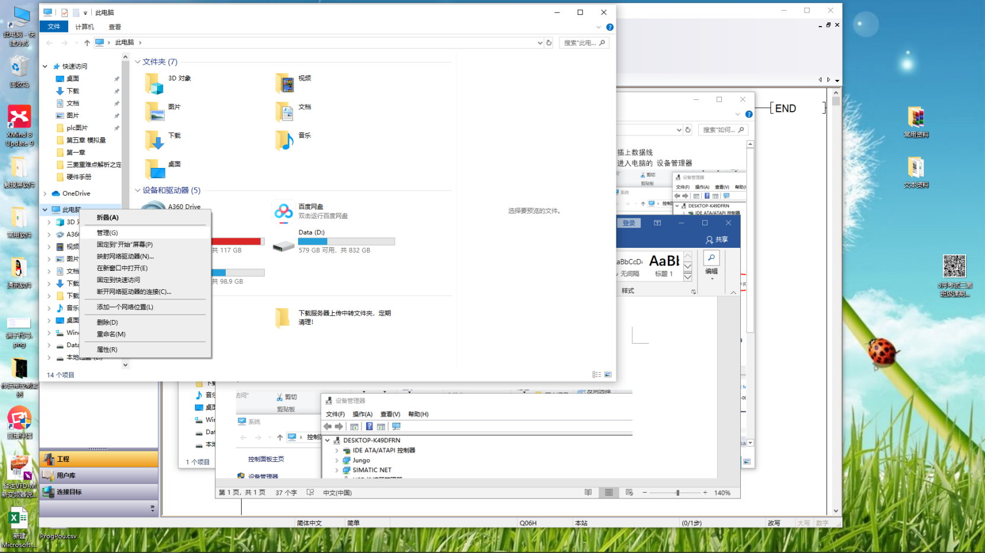

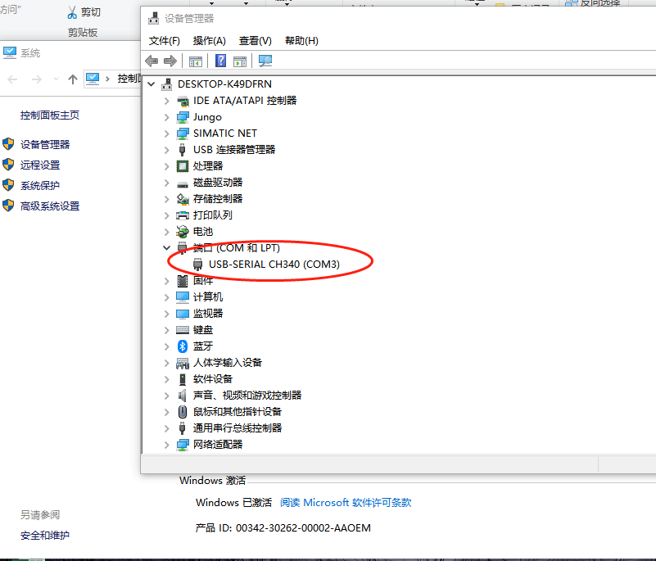

一般情况下会显示上面的那个COM口，老师的电脑用的是com3，另外需要注意的是，编程线插入不同的USB口会生成不同的com口，假如这个com口出现感叹号，那你可以鼠标右键，更新驱动，直到显示正常。

假如在你这个位置没有com口显示，那么你需要安装驱动，驱动可以到这里下载

<https://bbs.jcpeixun.com/forum.php?mod=viewthread&tid=40581&highlight=%E9%A9%B1%E5%8A%A8>

com口没问题的话可以进入下一步，设置plc的com口

3打开软件，进行下图操作，点开导航栏里面的链接目标，设置好com口

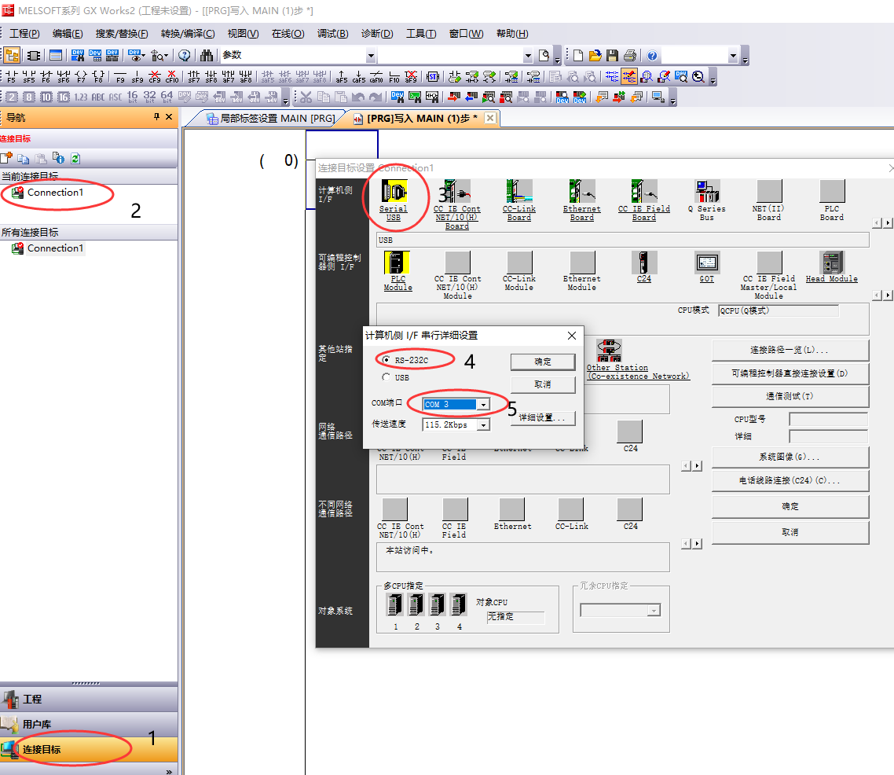

一定不要忘记点击下面图片的确定（很多人都会犯这个错误）

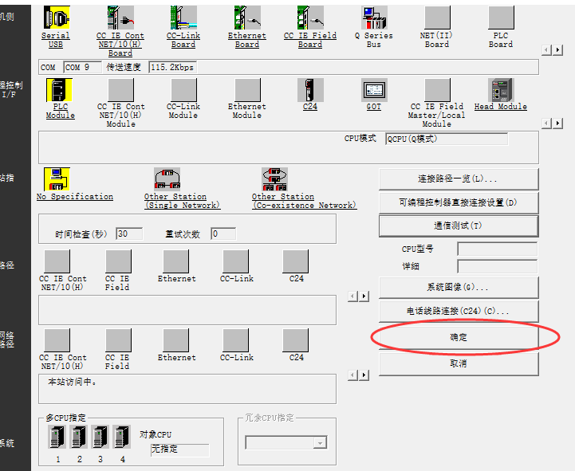

4、点击读取或者写入

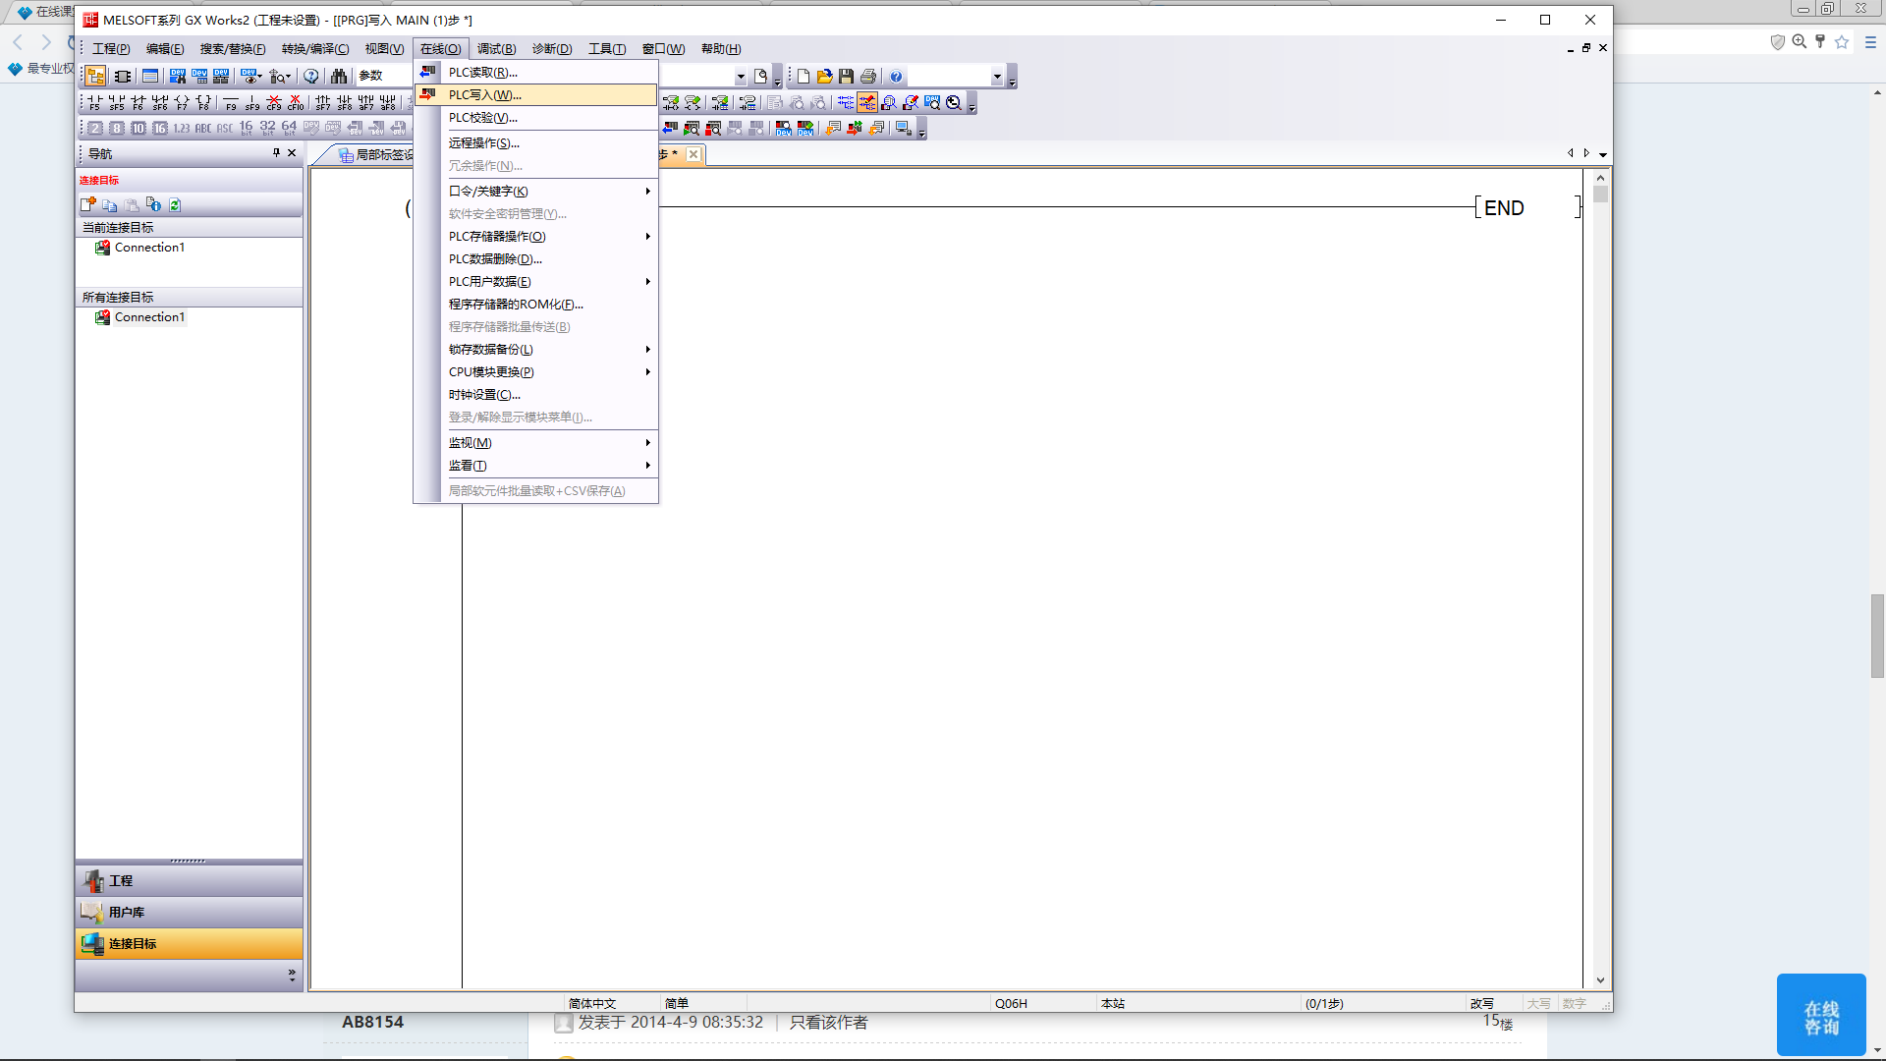

选择程序加参数，点击执行，就能把程序下载进plc（读取的过程也是一样）

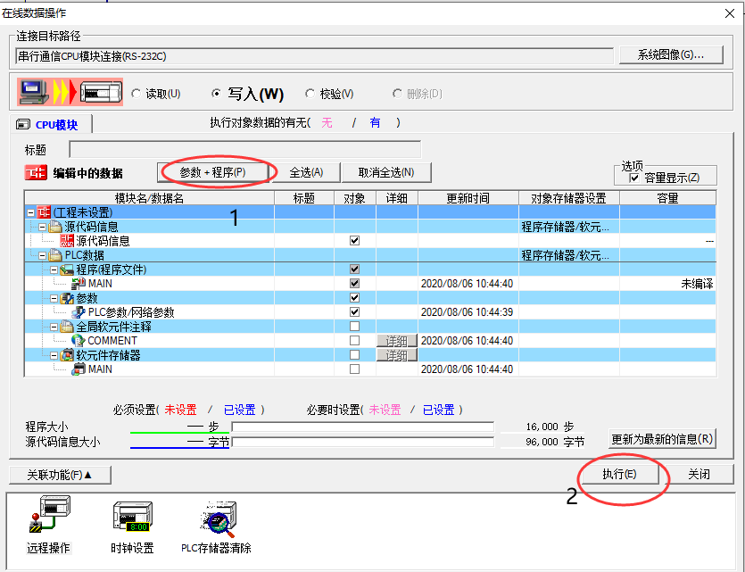

假如你的plc加密了想要清空程序，那也可以点击PLC存储器清除，清空程序及密码

可能出现的问题

问题1：

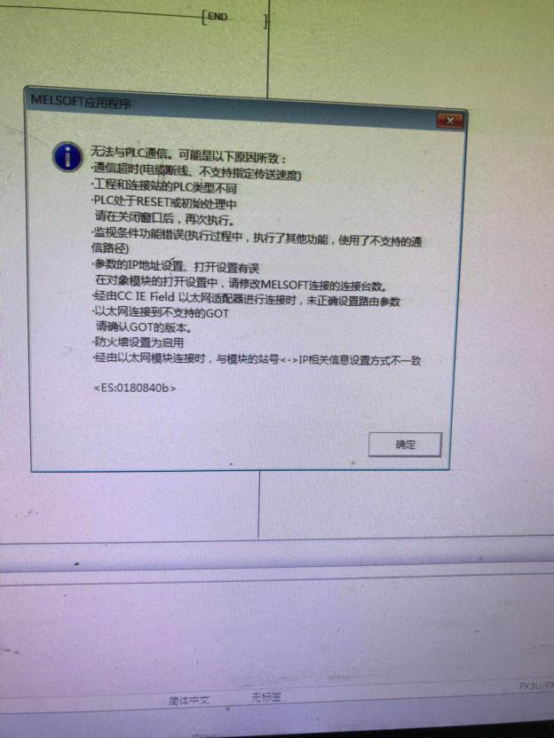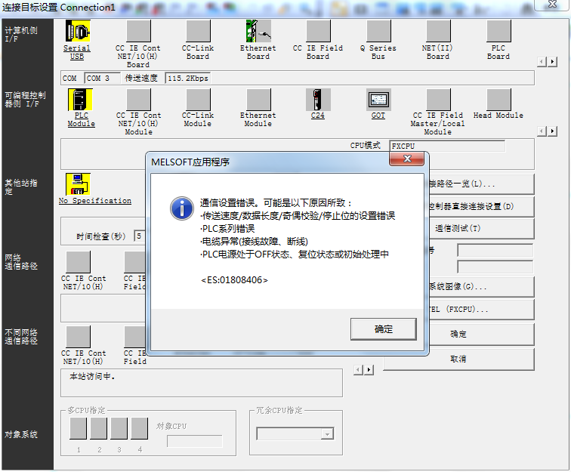遇遇到以上情况可以这样处理：

1. Plc必须在通电状态才能传输数据
2. 检查你程序选择的plc型号，是否错误
3. 传输速度过快了，线的质量不行，不支持这么高的速度把波特率降低到9600试试
4. 有可能是线没插好，拔插一下通讯线，电脑重启下试试，
5. 线缆有问题，换一根线，不要以为你之前还可以用或者新买的为理由不去换，这些都有可能
6. 软件版本问题，可能你的系统和这个版本的软件不太兼容，换个版本，建议用1.576A这个版本试试，老师一直用的这个版本，比较稳定
7. 编程线买错了，三菱的编程线和台达信捷品牌的是不一样，不通用的。
8. 存在干扰，你电脑的电源和plc电源是在同一套电网里面，电网内部不稳定，这个时候，可以断开笔记本的电源，再去监控。

问题2

下载时，勾选 “程序+参数”，再进行操作

